프로젝트 기획서

과정명 : AI 의료서비스 모델 개발 과정 5회차
기간 | 2026.03.03. ~ 2026.04.01.
팀명 | 2조 소수정예
팀 구성 및 역할 | AA 김아름  DA 김채림, 문학현  TA 안소정, 홍지연
프로젝트명 | 심편한(CAD 위험도 사전 예측 모델 개발)
주요 기획 내용
개요 | - 기획 의도  - 조기 발견의 한계 극복 : 관상동맥질환(Coronary Artery Disease, CAD)은 전 세계 심혈관 사망의 주요 원인이나, 초기 무증상 비율이 높기 때문에 조기 발견이 매우 어려움.  - 기존 진단의 부담 완화 : 현재의 표준 확진 검사인 관상동맥조영술(Coronary Angiography, CAG)은 고침습적 시술로, 고가의 장비와 입원 치료가 요구되어 환자의 신체적 · 경제적 부담을 가중시킴.  - 진단 프로세스 효율화 : 환자의 기본 임상 데이터만으로 CAD 발병 위험도를 사전 예측(Screening)하여, 불필요한 고비용/고침습적 검사를 최소화하고 안전하고 효율적인 진단 체계를 구축하고자 함.  - 배경  - CAD의 심각성 : 관상동맥의 협착 및 폐색으로 심장 혈류가 감소하며, 적절한 조치가 없을 시 협심증 및 급성 심근경색 등 치명적인 중증 심혈관 질환으로 직결됨.  - 기존 진단 방식의 한계 : 현재 임상에서는 CAD의 확진을 위해 관상동맥조영술(CAG) 시행만 절대적으로 의존하고 있는 실정임.  - 문제점  - 신체적 위험성 : CAG는 카테터 삽입을 동반하는 고침습적 검사로 혈관 접근부 출혈, 혈종, 조영제 부작용 위험이 존재하며, 중증의 경우 심근경색, 뇌졸중, 사망 등 치명적인 합병증을 유발할 수 있음.  - 경제적 부담 : 검사 자체의 고비용뿐만 아니라 시술 전후 입원 관리가 필수적이어서 환자당 약 50~300만 원의 막대한 의료비용이 발생함.  - 의료 자원 낭비 및 비효율성 : 의심 환자 전원에게 일괄적으로 CAG를 시행할 경우, 실제 협착이 없는 위양성 환자에게 불필요한 위해와 비용을 초래함. 동시에 긴급한 처치가 필요한 고위험군 환자에게 의료 자원이 적시에 배분되지 못해 진단 및 치료가 지연되는 병목 현상이 발생함.
목적 | 최종 목표: 데이터 획득 난이도 및 환자의 의료 서비스 이용 단계에 맞춰 단계별 (B2C, B2B)로 적용 가능한 관상동맥질환(CAD) 위험도 사전 예측 AI 모델을 개발함.  단계별 모델 구축 및 활용 방안:  ① Model 1 (자가 스크리닝용 / B2C)  - 데이터 활용: 환자가 일상에서 쉽게 파악할 수 있는 기본 인적 사항 및 기저질환 정보 등 접근성이 높은 데이터를 활용함.  - 활용 방안: 가정 내 1차 위험도 단계화 하여, 환자 스스로 병원 내원 및 추가 진료 필요성을 객관적으로 판단할 수 있는 기준과 동기를 제공함.  ② Model 2 (의료진용 / B2B)  - 데이터 활용: 병원 내원 후 확보 가능한 진찰 결과 및 최소침습적 검사(혈액검사, 심전도, 심초음파 등) 데이터를 Model 1의 기반 데이터와 결합하여 심층 분석함.  - 활용 방안 (CDSS 활용): 환자의 약물 치료 전환 또는 고침습적 관상동맥조영술(CAG) 시행 여부를 결정하는 핵심 지표로 활용함. 특히, 주관적 판단이나 제한된 정보로 인해 발생할 수 있는 오진(Misdiagnosis)을 최소화하고, 객관적 데이터에 기반하여 의료진의 임상적 의사결정 지원 시스템(CDSS)으로 활용함.  기대 효과:  - [환자 측면] 조기 선별 및 부담 경감: 일상적 자가 스크리닝을 통해 고위험군을 조기 선별하여 적기(Golden Time) 내원을 유도하며, 불필요한 고침습적 검사를 배제하여 고액의 검사비 및 신체적 합병증 부담을 완화함.  [의료진 측면] 진단 정확도 향상: 데이터 기반의 예측 알고리즘을 통해 진단의 신뢰성을 높이고 오진 위험성을 방지하여 의료 서비스의 질을 향상시킴.  [시스템 측면] 의료 자원의 효율적 배분: 중증도에 따른 환자 분류(Triage)를 고도화하여, 고위험군 및 필수 환자에게 고가의 의료 장비와 전문 인력 등 제한된 의료 자원을 집중시킴으로써 병원 운영의 효율성을 도모함.  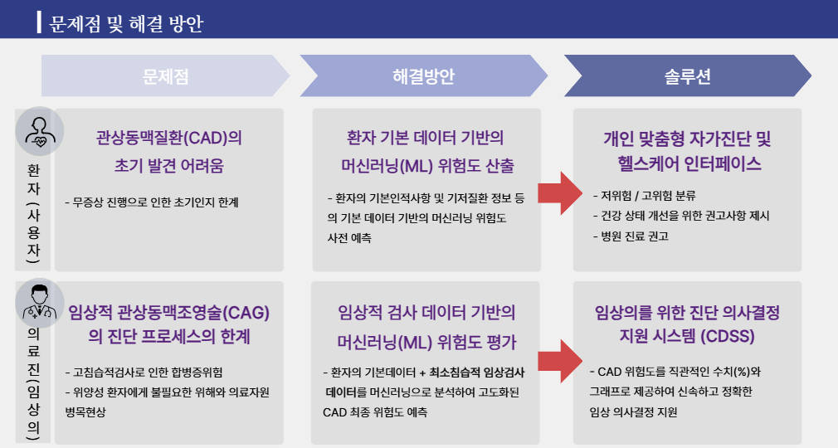
데이터 | - 데이터 수집  - Z-Alizadeh Sani 데이터셋을 활용함.  - 총 303명의 환자 샘플을 수집함.  - 임상 의료 데이터를 활용함.  - 데이터 구성  - 총 56개 변수 (환자 기본 정보, 증상, 심전도, 혈액 검사 데이터)로 구성됨.  - 타겟 변수: 관상동맥질환 여부를 나타내는 ‘Cath’ 열을 분석에 용이하게 CAD (1)와  Normal (0)으로 이진화하여 구성함.
분석 방법 | - 데이터 분석 플로우  - 데이터 로드 → 전처리 (인코딩/결측치 확인/다중공선성 처리) → 표준화 → 탐색적  데이터 분석 (EDA) → 통계적 검정 → 모델 별 변수 선정 → 로지스틱 회귀 분석 →  유효한 변수 그룹 확인  - 데이터 전처리  - 인코딩: Y/N 형태의 이진 변수는 1/0으로 변환, 판막질환 (VHD)는 서열 척도로 변환,  각차단 (BBB) 같은 다중 범주형 변수는 원-핫 인코딩을 적용, 범주형으로 전환이  유의미한 변수들은 (BMI, 나이, 공복혈당, 혈압) 일정한 기준으로 범주형으로 나눔..  - 결측치 검사: 결측치 유무를 확인함.  - 다중공선성 검사: VIF 10을 초과하는 변수들을 차례대로 순차적으로 제거함.  - 데이터 표준화: 타겟 및 범주형 변수를 제외한 연속형 변수에 대해 StandardScaler를  적용하여 변수간 스케일을 통일함. (평균: 0, 표준편차: 1)  - 데이터 통계  - 탐색적 데이터 분석을 통해 변수와 CAD 발병에 따른 경향을 확인함.  - 연속형 변수: 두 집단 (CAD/정상) 간의 차이를 확인하기 위해 ‘독립표본 t-검정’을  수행함.  - 범주형 변수: 두 집단 간의 비율 차이 및 연관성을 확인하기 위해 ‘카이제곱 검정’을  수행함.  - 데이터 분석  - 타겟 변수와의 상관관계 분석을 진행하여 상관계수 절대값이 0.3 이상인 후보 변수를  추출함.  - 변수 별로 계산된 p-value가 0.05 미만이거나 상관계수 절대값이 0.3 이상인 변수들을  모델 별 (Model #1: 환자 자가 진단용, Model #2: 병원 정밀 진단용)로 정리함.  - 도출된 유의미한 변수들을 바탕으로 목적에 맞게 분류함 (로지스틱 회귀 모델 그룹  분류함).  1) Model #1 (환자 자가 진단용): 나이, 성별, BMI, 흉통 등 병원 방문 전 환자가 쉽게  파악할 수 있는 변수들로 구성함.  2) Model #2 (병원 정밀 진단용): Model #1 변수에 임상적 데이터 (심전도, 심초음파,  혈액 검사) 를 추가하여 예측력을 극대화함.  - 데이터 시각화  - 타겟 변수 (Normal/CAD) 의 불균형 확인을 바 차트를 출력함.  - 통계적 검정 및 상관 계수 결과를 표로 도출하여 기준을 충족 여부를 확인함.  - 위계적 모델링에서 그룹이 예측 모델에 미치는 영향을 확인함으로써 각 변수 그룹이  미치는 영향을 확인함.
주요 기능 | - 웹서비스 구성  본 서비스는 사용자(환자 및 의료진)의 직관적인 사용성과 데이터 입력의 정확성을 극대화하기 위해, Streamlit의 핵심 UI 위젯을 목적에 맞게 세분화하여 배치함.  ➀데이터 입력 인터페이스 (Input Widgets)  - 연속형 임상 수치 입력 (st.number_input): 나이, 키, 몸무게, 혈압, 혈당 등 정밀한 수치 데이터(연속형 변수)를 오차 없이 입력받기 위한 전용 입력 폼 적용.  - 범주형/이진형 데이터 선택 (st.selectbox): 성별, 기저질환 유무(예/아니오) 등 정해진 항목을 선택하는 드롭다운 방식을 적용하여, 사용자의 입력 피로도를 낮추고 데이터 규격을 통일함.  ➁ 실행 및 상호작용 (Execution)  - 독립적 예측 실행 제어 (st.button): 사용자가 모든 데이터 입력을 완료한 후, 능동적으로 예측을 실행할 수 있도록 제어 권한을 부여함.  ➂ 핵심 지표 시각화 (KPI & Metrics)  - 핵심 수치 강조 표시 (st.metric): 도출된 결과 중 가장 중요한 수치를 대시보드 최상단에 텍스트 형태로 크게 강조하여 시인성을 확보함.  적용 예 : 의료진을 위한 시스템 신뢰도 지표 및 모델 설명(오류율, ROC-AUC, Accuracy, Precision, Recall, F1-score, Specificity)을 명확하게 표출함.  ➃ 직관적 상태 알림 및 피드백 (Status Messages)  시각적 결과 메시지 패널: AI 예측 결과 및 위험도 등급에 따라 색상이 구분된 상태 박스를 출력하여 직관적인 상황 인지를 도움.(바부분 추가)  - 🟢 안전/정상 (st.success): 초록색 패널. 낮은 위험도를 나타내며, 긍정적인 건강 상태 알림.  - 🔴 고위험 경고 (st.error): 빨간색 패널. CAD 고위험군 판정 시 즉각적인 주의 환기 및 병원 내원/정밀 검사(CAG 등) 권고를 강력하게 유도함.  - 🟡 일반 안내 (st.warning): 노랑색 패널. 기본 건강 관리 가이드라인 및 일반 정보성 메시지 제공.
기술 및 일정 계획
기술 요소 | - 개발환경  - 사용 언어 (Language): Python 3.13.9(base)  - 웹 프레임워크 (Web Framework): Streamlit  - 앱 UI 디자인 (Application User Interface Design) : Figma  - 주요 라이브러리 (Key Libraries): 데이터 분석 및 통계: Pandas, NumPy, SciPy, Statsmodel - 시각화: Matplotlib - 머신러닝 및 XAI: SMOTE(imbalanced-learn), SHAP  - 적용 기술  ① 데이터 전처리 및 탐색  - Pandas & NumPy: 대규모 데이터 로드, 결측치 확인 및 고속 수치 연산을 수행함.  - Matplotlib: 데이터 분포 및 변수 간 상관관계를 직관적인 그래프로 시각화하여 주요 패턴을 파악함.  ② 통계적 유의성 검증  - SciPy & Statsmodels: 가설 검정 및 변수 간의 관계를 분석하여, 모델에 투입되는 변수의 통계적 유의성과 타당성을 확보함.  ③ 데이터 불균형 해소 및 최적화  - SMOTE: 소수 클래스의 합성 데이터를 생성하여 데이터 불균형을 해소하고 모델의 편향을 방지함.  - Youden's Index: 민감도와 특이도를 동시 고려하여 예측 성능을 극대화하는 최적의 분류 임계값을 산출함.  ④ 모델 해석 및 신뢰성 (XAI)  - SHAP: 각 변수가 예측 결과에 미치는 영향도와 방향성을 시각화하여, 블랙박스 모델의 해석 가능성과 결과에 대한 신뢰성을 제공함.  ⑤ 서비스 배포 및 시각화  - Streamlit: 완성된 예측 모델과 분석 결과를 사용자가 직접 조작하고 실시간으로 확인할 수 있는 웹 대시보드로 구현함.  - Figma: 앱화면 구성에 활용할 UI 디자인을 구현함.
일정 계획 | WBS